**3.4. Transformació d’interrelacions ternàries.**

La transformació d’una interrelació ternària sempre dona lloc a

una nova relació, la qual tindrà com a atributs les claus primàries de les tres

entitats interrelacionades i tots els atributs que tingui la interrelació.

**3.4.1 Connectivitat M:N:P**

És quan la relació que s’obté de la seva transformació té com a clau primària tots els atributs que formen les claus primàries de les tres entitats interrelacionades.

**Exemple de transformació d’una interrelació ternària M:N:P:**

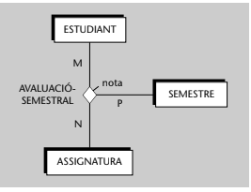

**Es transforma en:**

ESTUDIANT(est, ...)

ASSIGNATURA(assig, ...)

SEMESTRE(sem, ...)

AVALUACIÓ-SEMESTRAL(est, assig, sem, nota)

on {est} referencia ESTUDIANT,

{assig} referencia ASSIGNATURA

i {sem} referencia SEMESTRE.

**3.4.2 Connectivitat M:N:1**

És quan la relació que s’obté de la seva transformació té com a clau primària tots els atributs que formen les claus primàries de les dues entitats dels costats de la interrelació etiquetats amb M i amb N.

**Exemple de transformació d’una interrelació ternària M:N:1:**

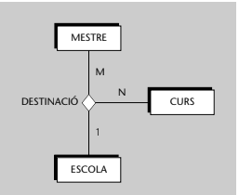

**Es transforma en:**

MESTRE(codi-mestre, ...)

CURS(codi-curs, ...)

ESCOLA(codi-esc, ...)

DESTINACIÓ(codi-mestre, ...)

on {codi-mestre} referencia MESTRE,

{codi-curs} referencia CURS

i {codi-esc} referencia ESCOLA

**3.4.3. Connectivitat N:1:1**

És quan la relació que s’obté de la seva transformació té com a clau primària els atributs que formen la clau primària de l’entitat del costat N i els atributs que formen la clau primària de qualsevol de les dues entitats que estan connectades amb 1.

**Exemple de transformació d’una interrelació ternària N:1:1:**

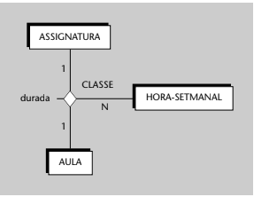

**És pot transforma en una de les dues maneres següents:**

1)

HORA-SETMANAL(codi-hora, ...)

AULA(codi-aula, ...)

ASSIGNATURA(assig, ...)

CLASSE (codi-hora, codi-aula, assig, durada)

on {codi-hora} referencia HORA-SETMANAL,

{codi-aula} referencia AULA

i {assig} referencia ASSIGNATURA

2)

HORA-SETMANAL(codi-hora, ...)

AULA(codi-aula, ...)

ASSIGNATURA(assig, ...)

CLASSE (codi-hora, assig, codi-aula, durada)

on {codi-hora} referencia HORA-SETMANAL,

{codi-aula} referencia AULA

i {assig} referencia ASSIGNATURA

**3.4.4 Connectivitat 1:1:1**

És quan la relació que s’obté de la seva transformació té com a clau primària els atributs que formen la clau primària de dues entitats qualssevol de les tres interrelacionades.

**Exemple de transformació d’una interrelació ternària 1:1:1:**

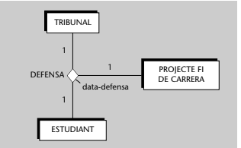

**La transformació es mostra tot seguida:**

TRIBUNAL(trib, ...)

ESTUDIANT(est, ...)

PROJECTE_FI_CARRERA(pro, ...)

**Per a la nova relació DEFENSA tenim les tres possibilitats següents:**

1)

DEFENSA(trib, est, pro, data−defensa)

on {trib} referencia TRIBUNAL,

{est} referencia ESTUDIANT,

{pro} referencia PROJECTE−FI−CARRERA

2)

DEFENSA(trib, pro, est, data−defensa)

on {trib} referencia TRIBUNAL,

{est} referencia ESTUDIANT,

{pro} referencia PROJECTE−FI−CARRERA

3)

DEFENSA(est, pro, trib, data−defensa)

on {est} referencia ESTUDIANT,

{pro} referencia PROJECTE−FI−CARRERA,

{trib} referencia TRIBUNAL